LAPORAN PERTEMUAN KE 4
INHERITANCE, GENERALIZATION & OVERRIDING
Diajukan untuk memenuhi salah satu tugas praktikum Mata kuliah Pemograman Berbasis Objek



Penyusun:
Hasbi Wirya Al Faza (251511012)

JURUSAN TEKNIK KOMPUTER DAN INFORMATIKA
PROGRAM STUDI D3 TEKNIK INFORMATIKA
POLITEKNIK NEGERI BANDUNG
2026

https://github.com/ElFazaa/Pemograman-Berbasis-Objek-Praktikum-4.git
PERSIAPAN AWAL PRAKTIKUM
STRUKTUR PROJECT
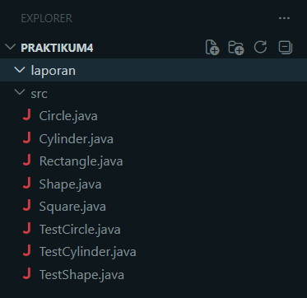

3. PRAKTIKUM I - Circle dan Cylinder

Checkpoint 1
State : Circle dan Color
Behavior : getRadius(), getArea(), dan toString()
Perbedaannya objek c1 memiliki nilai radius = 1.0, sedangkan objek c2 memiliki nilai radius = 2.5

Checkpoint 2
Mengapa kode di luar Circle tidak bisa mengubah radius secara langsung? Karena field radius dideklarasikan dengan access modifier private, sehingga disembunyikan dan hanya dapat diakses langsung oleh baris kode di dalam class Circle itu sendiri.
Apa peran method public terhadap state private? Method public (getter/setter) bertindak sebagai antarmuka terkontrol (controlled gate/interface) yang mengatur hak baca dan hak modifikasi terhadap atribut private secara aman tanpa melanggar enkapsulasi

STEP 3
Apakah radius dan color perlu ditulis ulang sebagai field Cylinder? Tidak perlu, karena Cylinder akan mewarisi (inherit) kedua atribut tersebut dari Circle.
Behavior apa dari Circle yang masih berguna untuk Cylinder? getRadius(), getColor(), dan getArea() (untuk menghitung luas lingkaran alas).
State apa yang hanya dimiliki Cylinder? height (tinggi silinder).

Checkpoint 3
Jelaskan berdasarkan code: mengapa c3.getRadius() dan c3.getArea() dapat dipanggil padahal method tersebut tidak ditulis ulang pada Cylinder? Karena Cylinder extends Circle, seluruh method public milik Circle otomatis diwarisi oleh Cylinder sehingga dapat langsung dipanggil tanpa perlu ditulis ulang kodenya

Checkpoint 4
Yang dikerjakan lebih dahulu: Bagian Circle (superclass) dikerjakan lebih dahulu daripada bagian Cylinder (subclass).
Bukti output:
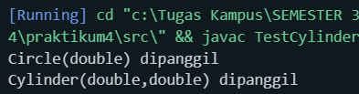

Checkpoint 5
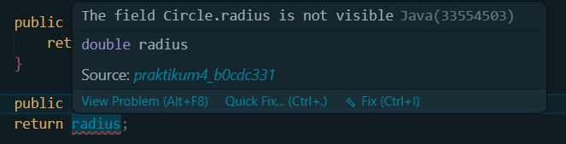
Lengkapi kalimat: extends membuat subclass mewarisi behavior yang dapat diakses, tetapi tidak membuat field private superclass menjadi ... public / bisa diakses secara langsung oleh subclass (field tetap private milik superclass)

Checkpoint 6
Sebelum Diperbaiki :
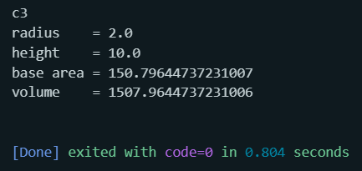

Setelah Diperbaiki :
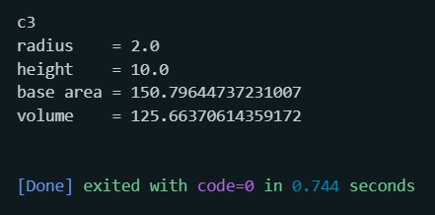

Checkpoint 7
Tuliskan dengan bahasa Anda: @Override tidak membuat inheritance terjadi. Lalu apa kegunaannya? Anotasi @Override tidak membuat proses inheritance terjadi, melainkan berfungsi sebagai validasi compiler untuk memastikan bahwa method yang ditulis memang benar-benar menimpa method di superclass yang cocok nama dan parameternya, sehingga mencegah kesalahan fatal akibat salah ketik (typo)

4, PRAKTIKUM II - Shape, Circle, Rectangle, dan Square

Checkpoint 8
State apa yang cukup umum sehingga masuk akal dimiliki Circle maupun Rectangle? color (warna bentuk) dan filled (status apakah bentuk tersebut memiliki warna isian atau transparan)

Checkpoint 9
Pisahkan daftar berikut menjadi dua: behavior yang berasal dari Shape dan behavior yang spesifik milik Circle
Behavior yang berasal dari Shape: getColor(), setColor(String), isFilled(), dan setFilled(boolean) & Behavior spesifik milik Circle: getRadius(), setRadius(double), getArea(), dan getPerimeter()

Checkpoint 10
Apa kemiripan Circle dan Rectangle yang sudah ditarik ke Shape? Apa yang sengaja tetap berbeda? Kemiripan yang ditarik ke Shape ialah sifat visual bentuk umum yaitu atribut color dan status isian filled lalu Yang sengaja tetap berbeda ialah dimensi geometris dan perhitungannya Circle memakai radius.

Checkpoint 11
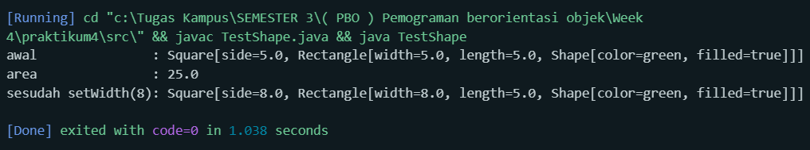

Checkpoint 12
Jelaskan mengapa setWidth()/setLength() perlu dioverride, tetapi getArea()/getPerimeter() dapat tetap memakai implementasi Rectangle
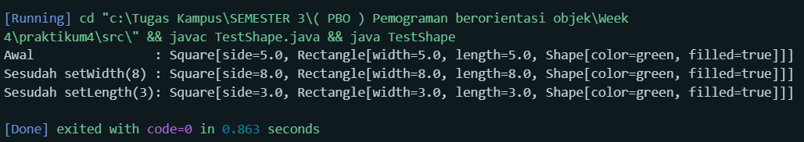
Mengapa setter perlu di-override? Agar setiap perubahan pada panjang maupun lebar selalu mengubah kedua sisi sekaligus secara bersamaan, sehingga bentuknya tetap bujursangkar valid
Mengapa getArea() dan getPerimeter() tidak perlu di-override? Karena rumus turunan dari Rectangle

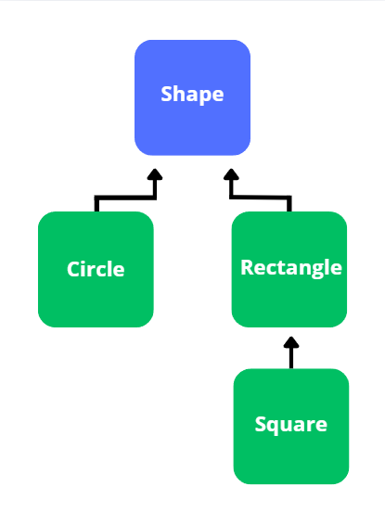
Bentuk Diagram Hierarki Praktikum II

5. Kembangkan Kasus Tugas Sebelumnya

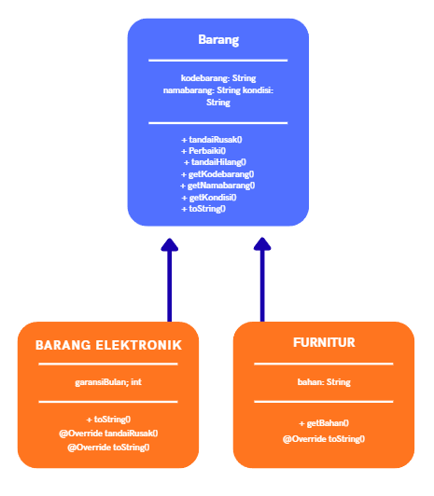
Gambar hierarchy sederhana kasus inventaris barang kampus

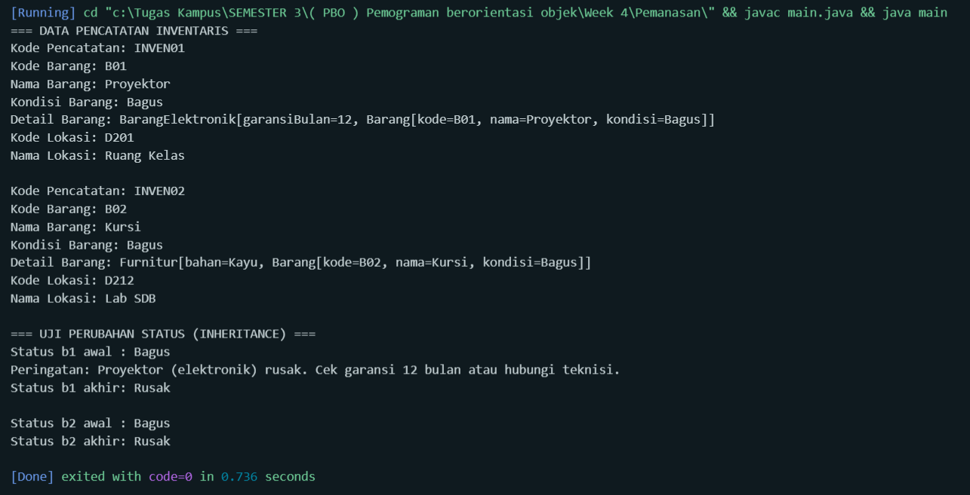
Gambar output terminal
6. Laporan Isi
A. Circle dan Cylinder
public class Cylinder extends Circle{
private double height;

public Cylinder() {
super();
this.height = 1.0;
}

public Cylinder(double height) {
super();
this.height = height;
}

public Cylinder(double radius, double height) {
super(radius);
this.height = height;
}

public double getHeight() {
return height;
}

public void setHeight(double height) {
this.height = height;
}

public double getVolume() {
return super.getArea() * height;
}

public double cobaAksesRadius() {
return getRadius();

}

@Override
public double getArea() {
return 2 * Math.PI * getRadius() * height + 2 * Math.PI * getRadius() * getRadius();
}

@Override
public String toString() {
return "Cylinder: subclass of " + super.toString()
+ ", height=" + height;
}

}
Gambar output terminal

B. Circle dan Cylinder
public class Square extends Rectangle {

public Square() {
super(1.0, 1.0);
}

public Square(double side) {
super(side, side);
}

public Square(double side, String color, boolean filled) {
super(side, side, color, filled);
}

public double getSide() {
return getWidth();
}

public void setSide(double side) {
super.setWidth(side);
super.setLength(side);
}

@Override
public String toString() {
return "Square[side=" + getSide() + ", " + super.toString() + "]";
}

@Override
public void setWidth(double side) {
super.setWidth(side);
super.setLength(side);
}

@Override
public void setLength(double side) {
super.setWidth(side);
super.setLength(side);
}
}

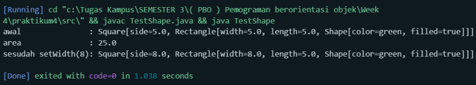
Gambar Bukti Sebelum Override
Pemanggilan setWidth(8.0) hanya mengubah atribut lebar menjadi 8.0, sementara panjangnya tetap bernilai 5.0. Hal ini melanggar aturan bujursangkar (Square invariant) karena nilai panjang dan lebarnya menjadi tidak sama

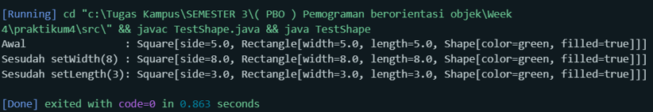
Gambar Bukti Sesudah Override
Method setWidth dan setLength berhasil di-override untuk mengubah panjang dan lebar secara bersamaan. Terbukti pada pengujian, saat setWidth(8) dipanggil kedua sisi bernilai 8.0, dan saat setLength(3) dipanggil kedua sisi bernilai 3.0, sehingga sifat bujursangkar selalu konsisten

Gambar output terminal

C. Circle dan Cylinder
Alasan Memilih Inheritance
Inheritance diterapkan karena seluruh aset kampus memiliki atribut dasar yang sama (kodebarang, namabarang, kondisi), namun membutuhkan penanganan atribut dan perilaku spesifik berdasarkan jenis fisiknya. Mekanisme ini mencegah duplikasi kode, menjaga konsistensi state umum pada superclass, dan mempermudah penambahan jenis barang baru tanpa mengubah struktur sistem yang sudah ada

Struktur Diagram Sebelum dan Sesudah
Sebelum Inheritance: Class Barang berdiri sendiri dan berelasi langsung dengan PencatatanInventaris serta Lokasi
Sesudah Inheritance: Class Barang menjadi superclass yang diturunkan ke dua subclass spesifik, yaitu BarangElektronik dan Furnitur

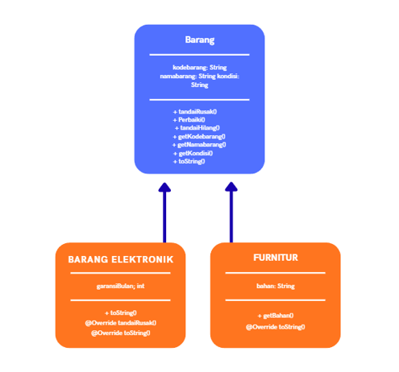

public class BarangElektronik extends Barang {
private int garansiBulan;

public BarangElektronik(String kodebarang, String namabarang,
String kondisi, int garansiBulan) {
super(kodebarang, namabarang, kondisi);
this.garansiBulan = garansiBulan;
}

@Override
public void tandaiRusak() {
super.tandaiRusak();
System.out.println("Peringatan: " + getNamabarang()
+ " (elektronik) rusak. Cek garansi " + garansiBulan
+ " bulan atau hubungi teknisi.");
}

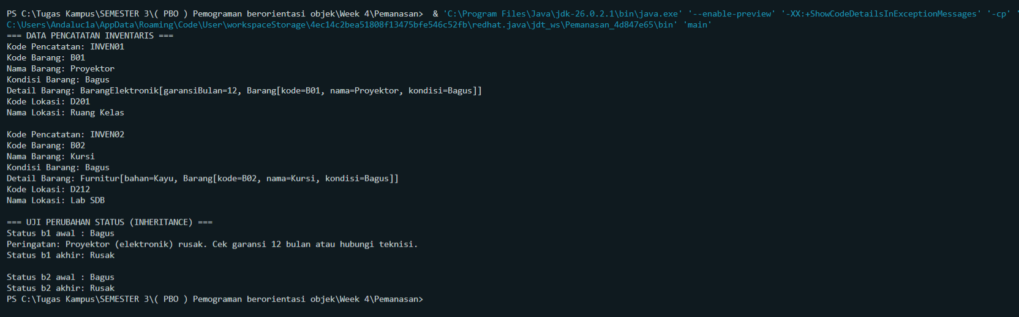

Tabel skenario uji T4-01 s.d. T4-07
ID | Hasil yang diharapkan | Hasil aktual | Status
T4-01 | Constructor mengisi atribut superclass dan subclass | Data barang, garansi, dan bahan terisi benar | PASS
T4-02 | Method warisan dapat digunakan | Kondisi Furnitur berubah Bagus > Hilang > Bagus | PASS
T4-03 | Method override menjalankan behavior khusus | Elektronik menampilkan peringatan kerusakan | PASS
T4-04 | super.method() tetap menjalankan behavior superclass | Kondisi berubah menjadi Rusak, detail Barang tetap ditampilkan | PASS
T4-05 | Encapsulation tetap terjaga | Field private, akses langsung ditolak compiler | PASS
T4-06 | Dua subclass menunjukkan perbedaan | Elektronik menampilkan garansi, Furnitur menampilkan bahan | PASS
T4-07 | Fungsi inventaris lama tetap berjalan | Pencatatan, lokasi, dan perubahan kondisi tetap benar | PASS

7.3 Refleksi - Jawab dari pengalaman praktikum
1. Apa yang membuat Circle layak menjadi class yang lebih umum daripada Cylinder? Circle lebih umum daripada Cylinder karena Circle punya radius, sedangkan Cylinder memakai radius dan menambahkan tinggi
2. Berdasarkan Step 5, apa arti praktis extends bagi object Cylinder? extends membuat Cylinder bisa memakai method Circle, seperti getRadius(), tanpa menulis ulang
3. Mengapa constructor Circle dijalankan ketika Anda membuat object Cylinder? Constructor Circle dijalankan untuk mengisi bagian data Circle yang dimiliki object Cylinder
4. Mengapa getVolume() menjadi salah setelah getArea() dioverride?
Volume menjadi salah karena getArea() menghitung luas permukaan Cylinder, bukan luas alasnya
5. Apa yang secara eksplisit Anda minta ketika menulis super.getArea() atau super.toString()? super.getArea() dan super.toString() meminta method versi superclass
6. Mengapa Square perlu mengubah setter yang diwarisi dari Rectangle? Square perlu mengubah setter supaya panjang dan lebarnya selalu sama saat salah satu sisi diubah
7. Apakah setiap dua class yang mirip harus menggunakan inheritance? Jelaskan dari salah satu kasus Anda. Tidak semua class yang mirip perlu inheritance. BarangElektronik adalah Barang, tetapi Lokasi bukan Barang meskipun sama-sama punya kode dan nama
8. Lengkapi dengan bahasa Anda sendiri: "Inheritance bukan sekadar mengurangi duplikasi, tetapi Inheritance bukan sekadar mengurangi duplikasi, tetapi membantu menghubungkan class yang umum dengan class yang lebih khusus

